EXPERIMENT 1 : DDL Commands – CREATE, ALTER, DROP

OUTPUTS:
1)
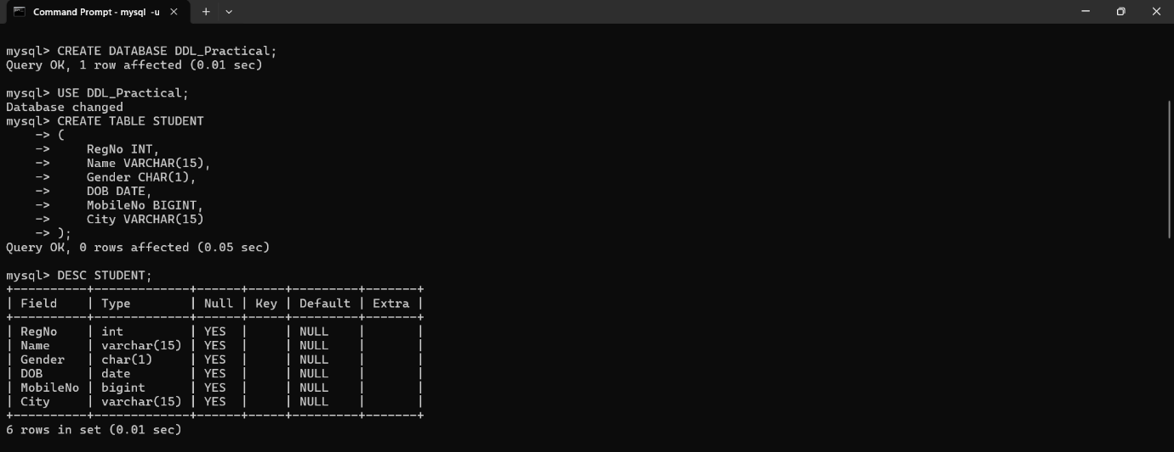

2)
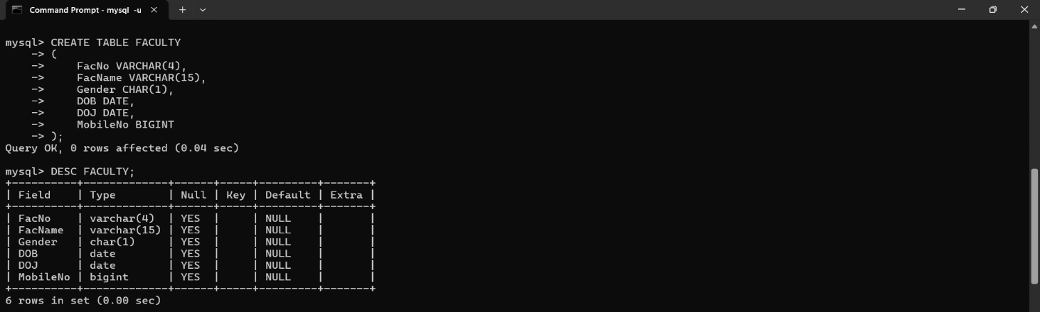

3)
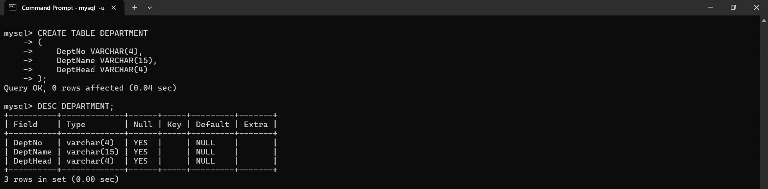

4)
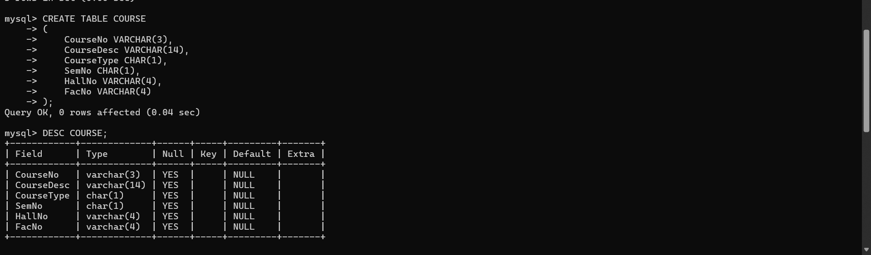

5)
